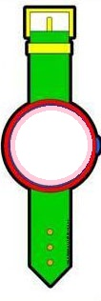

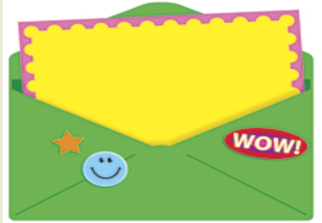
صغيرتي المبدعة تعاوني مع أفراد مجموعتك للوصول للكلمة المفقودة ؟

و | ع | ا | ج | ل | ا | ب | م
ف | ا | د | ز | ي | ا | ة | س
ا | م | ر | ي | ض | ة | ر | ا
ء | ا | ل | ن | ط | ر | ق | ء
أجيبي على الأسئلة التالية بشطب الإجابة من جدول الحروف أمامك لاستنتاج الكلمة المفقودة؟
- من تغيب عن المدرسة ؟
- لماذا غابت وفاء عن المدرسة؟
- متى زارت المعلمة والتلميذات وفاء؟
- كلمة تحوي مد بالألف ؟
- ما معنى كلمة نقرع ؟
- الكلمة المفقودة

(......................................................)
عناصر التقييم | تقييم المجموعة
المسِؤولية
التفاعل
صحة الإجابة

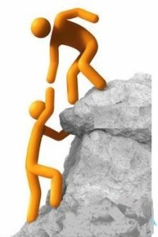


عندما تعاون إنساناً على صعـود الجبل تقترب معه من القمة

صغيرتي المبدعة متعاونة مع أفراد مجموعتك عبري عما تحبين حمله عند زيارة مريضة لك.






...............................................................................................................
............................................................................................................................................................................................................................................................................................................................................................................................................................................................

عناصر التقييم | تقييم المجموعة
المسِؤولية
التفاعل
صحة الإجابة



النجاح سلالم لانستطيع أن نرتقيه ويداك في جيبك


صغيرتي المبدعة متعاونة مع أفراد مجموعتك.. أنقدي هذه الصورة موضحة الآثار السلبية على المريض من هذه التصرفات؟


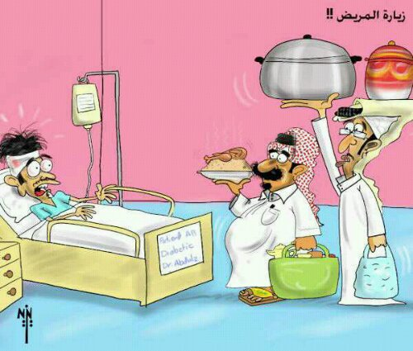

...............................................................................................................
..............................................................................................................................................................................................................................
عناصر التقييم | تقييم المجموعة
المسِؤولية
التفاعل
صحة الإجابة


يد الله مع الجماعة

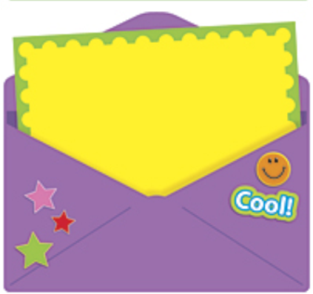
صغيرتي المبدعة تعاوني مع أفراد مجموعتك أمامك كتاب (حصن الطفل المسلم ) أبحثي عن دعاء المريض واكتبيه ؟

دعاء المريض ص ( )
...........................................................................................................................................................................................................................................................................................................................................................................


عناصر التقييم | تقييم المجموعة
المسِؤولية
التفاعل
صحة الإجابة



الناجحون لا ينجحون وهم جالسون

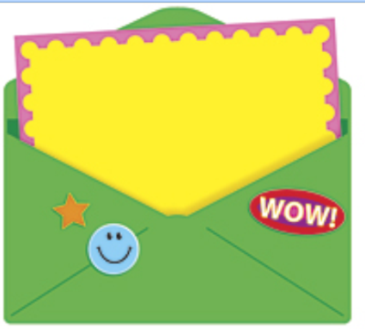
صغيرتي المبدعة تعاوني مع أفراد مجموعتك في بيان الإجراءات التي تقترحين فعلها إذا تغيبت أحدى زميلاتك عن المدرسة بسبب المرض ؟

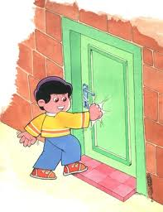
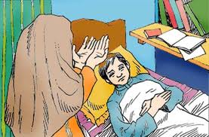



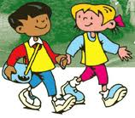

عناصر التقييم | تقييم المجموعة
المسِؤولية
التفاعل
صحة الإجابة

يد الله مع الجماعة

صغيرتي المبدعة تعاوني مع أفراد مجموعتك بتصميم بطاقة لآداب الزيارة ؟

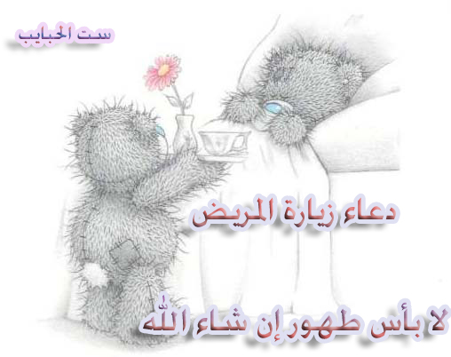



النجاح ما تصنعه أنت
تقويم نهائي

صغيرتي المبدعة تعاوني مع أفراد مجموعتك للوصول للقمة

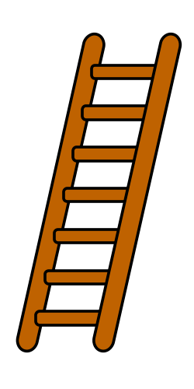
استخرجي من الدرس مايأتي؟
عناصر التقييم | تقييم المجموعة
المسِؤولية
التفاعل
صحة الإجابة
كلمتان تنتهي بتاء مربوطة.
أكدي الجمل التالية مستخدمة (إن)
1-الفكرة رائعة.
2-وفاء مريضة.
3 كلمات ممدودة مدًا بالألف.
